JobSheet - Week 7 – Multi-Thread

Nama : Raza Mulki Firdaus
NIM : 251524120
Kelas : 1D
Repo GitHub : https://github.com/zaaraza/Teknik-Pemrograman-

Instruksi Pengerjaan:
- Kerjakan 3 soal di bawah ini dengan melengkapi setiap kolom jawaban yang disediakan pada jobsheet ini.
- Jawaban setiap soal mencakup source code, screenshot hasil dari program yang ditampilkan full screen termasuk taskbar (tambahkan beberapa screenshot jika diperlukan), penjelasan permasalahan dan solusi yang dihadapi, nama teman yang membantu memecahkan masalah (opsional).
- Dikumpulkan pada Assignment Classroom sesuai dengan deadline yang tertera pada assignment tersebut.
- Format penamaan file jobsheet: W7_P_<Kelas 1X>_<3 Digit_NIM_Terakhir>.docx/pdf. Contoh: W7_P_1B_001.docx/pdf.
- Submit semua jawaban dalam bentuk file java pada repository GitHub masing-masing.

No. 1 Transfer Fulus
Soal Praktikum
Instruksi Pengerjaan:
  - Analisis Masalah: Perhatikan source code di bawah ini, masalah apa yang Anda temukan? Berikan penjelasannya pada setiap bagian source code dengan menyeluruh berdasarkan materi yang telah diperoleh pada kelas teori!
  - Solusi Terhadap Masalah: Tuliskan solusi berupa source code dan penjelasan solusi terhadap masalah tersebut! Berikan penjelasannya pada setiap bagian source code!

Source Code:
class Account {
int balance = 150;
}

public class TransferFulus {
public static void main(String[] args) throws InterruptedException {
Account acc1 = new Account();
Account acc2 = new Account();

// Thread 1: Menjumlahkan/ transfer fulus dari acc1 ke acc2
Thread t1 = new Thread(() -> {
synchronized (acc1) { // Berikan komentar apa yang dilakukan pada blok ini?
System.out.println("Berikan pesan yang di cetak sebagai penanda thread ini sedang melakukan apa?");
try { Thread.sleep(100); } catch (Exception e) {} // Simulasi dengan memberikan jeda. Mengapa diperlukan Exception?

synchronized (acc2) { // Berikan komentar apa yang dilakukan pada blok ini?
System.out.println("Berikan pesan yang di cetak sebagai penanda thread ini sedang melakukan apa?");
acc2.balance += acc1.balance;
}
}
});

// Thread 2: Menjumlahkan/ transfer fulus dari acc2 ke acc1
Thread t2 = new Thread(() -> {
synchronized (acc2) { // Berikan komentar apa yang dilakukan pada blok ini?
System.out.println("Berikan pesan yang di cetak sebagai penanda thread ini sedang melakukan apa?");
try { Thread.sleep(100); } catch (Exception e) {}

synchronized (acc1) { // Berikan komentar apa yang dilakukan pada blok ini?
System.out.println("Berikan pesan yang di cetak sebagai penanda thread ini sedang melakukan apa?");
acc1.balance += acc2.balance;
}
}
});

t1.start();
t2.start();

t1.join();
t2.join();

System.out.println("--- HASIL AKHIR ---");
System.out.println("Saldo Akhir acc1: " + acc1.balance);
System.out.println("Saldo Akhir acc2: " + acc2.balance);
}
}
Source Code
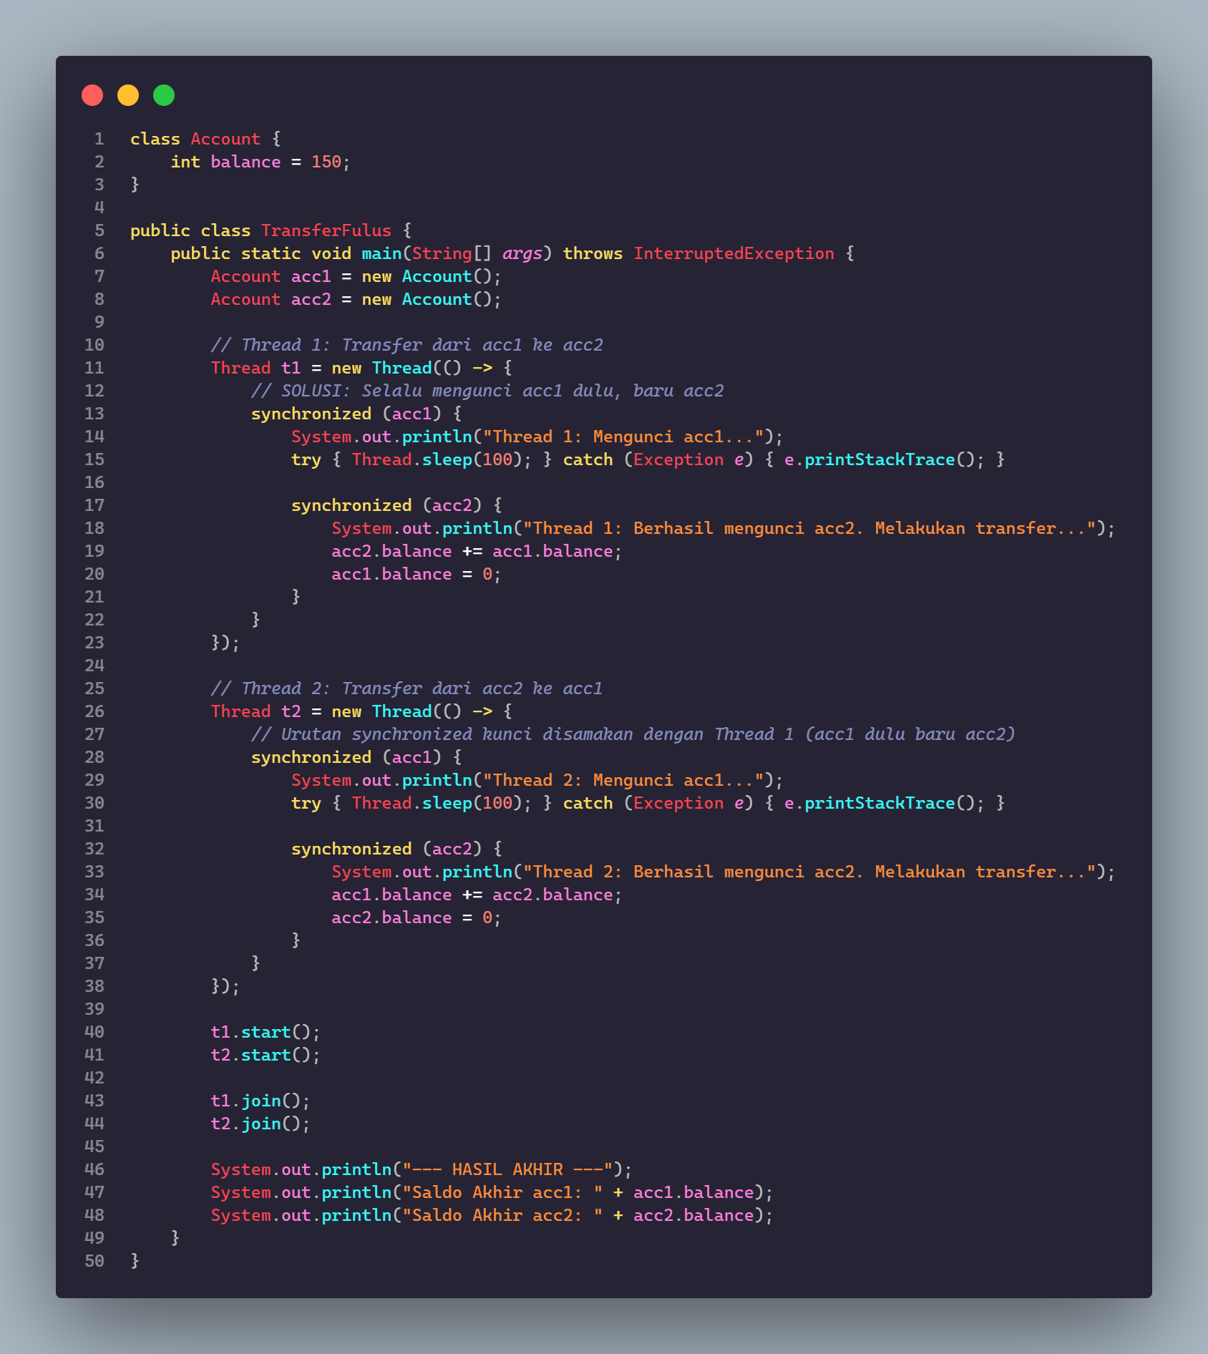
Screenshot Hasil
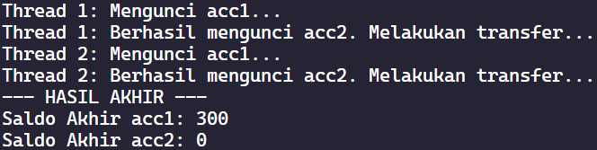
Penjelasan
Soal ini permasalahannya adalah berkaitan dengan deadlock, dimana ada dua thread saling menunggu resource yang dipegang thread lain, sehingga tidak ada satupun yang bisa melanjutkan eksekusi. Pada kasus ini resourcesnya adalah acc1 dan acc2 dimana thread 1 me-lock acc 1 dan ingin mengakses acc2, namun di thread 2 acc2 dilock dan ingin mengakses acc1. Karena tidak ada jalan keluar, keduanya saling menutup diri maka untuk mengatasinya adalah dengan menggunakan synchronized.
Maka setelah digunakan synchronized akhirnya keduanya bisa saling mengakses.

Kedua thread harus dipaksa untuk meminta kunci dengan urutan yang sama (misalnya: selalu kunci acc1 dulu, baru kemudian acc2). Dengan urutan yang seragam, jika Thread 1 sudah memegang kunci acc1, maka Thread 2 akan tertahan di pintu pertama dan tidak akan sempat mengunci acc2. Ini mencegah terjadinya situasi saling sandera.
Nama Teman Hal yang Dibantu (Opsional)
-

No. 2 Resto Ayam
Soal Praktikum
Instruksi Pengerjaan:
        - Analisis Masalah: Perhatikan source code di bawah ini, masalah apa yang Anda temukan? Berikan penjelasannya pada setiap bagian source code dengan menyeluruh berdasarkan materi yang telah diperoleh pada kelas teori!
        - Solusi Terhadap Masalah: Tuliskan solusi berupa source code dan penjelasan solusi terhadap masalah tersebut! Berikan penjelasannya pada setiap bagian source code!

Source Code:
class Resto {
private int chickenStock = 100;

public void serveCustomer(String cashierName) {
if (chickenStock > 0) {
try { Thread.sleep(10); } catch (InterruptedException e) {}

chickenStock--;
System.out.println(cashierName + " berhasil menjual 1 ayam. Sisa stok: " + chickenStock);
} else {
System.out.println(cashierName + " gagal: Stok Habis!");
}
}

public int getRemainingStock() {
return chickenStock;
}
}

public class RestoSimulasi {
public static void main(String[] args) throws InterruptedException {
Resto ayamJuicyLuicyGallagher = new Resto();

Runnable task = () -> {
for (int i = 0; i < 40; i++) {
ayamJuicyLuicyGallagher.serveCustomer(Thread.currentThread().getName());
}
};

Thread kasir1 = new Thread(task, "Kasir-A");
Thread kasir2 = new Thread(task, "Kasir-B");
Thread kasir3 = new Thread(task, "Kasir-C");

kasir1.start();
kasir2.start();
kasir3.start();

kasir1.join();
kasir2.join();
kasir3.join();

System.out.println("--- HASIL AKHIR STOK: " + ayamJuicyLuicyGallagher.getRemainingStock() + " ---");
}
}
Source Code
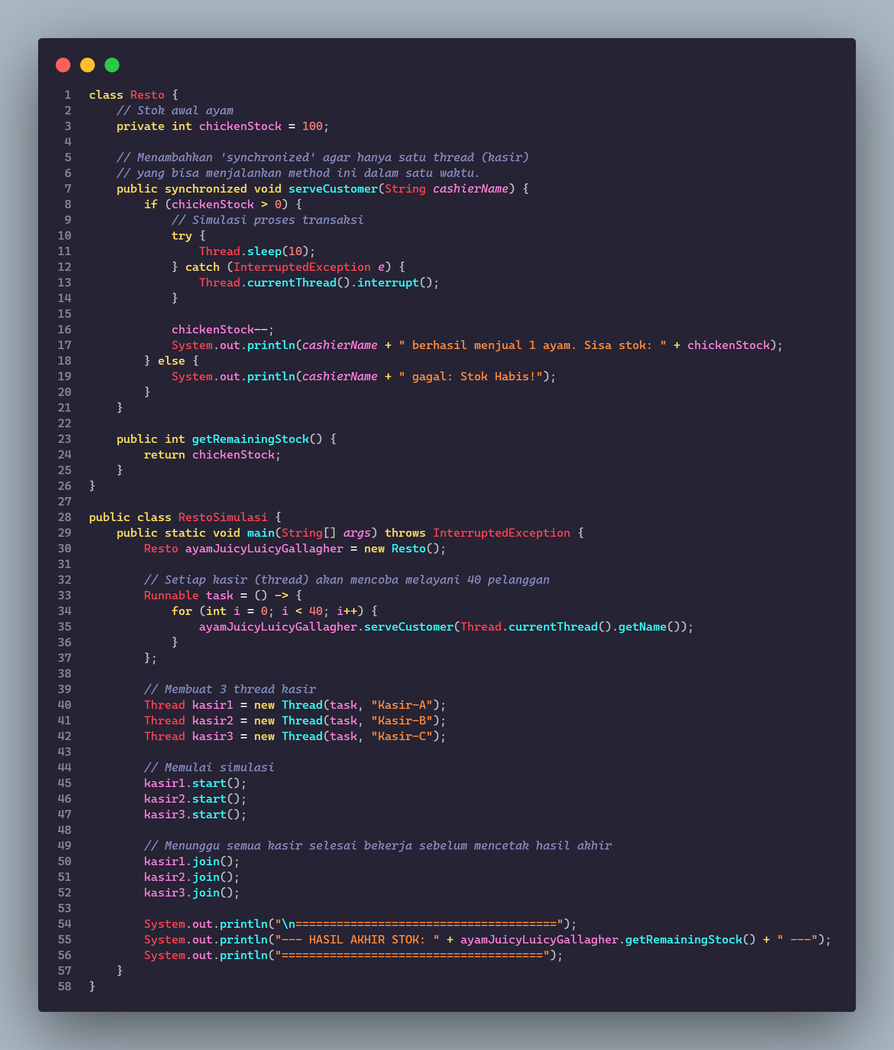
Screenshot Hasil
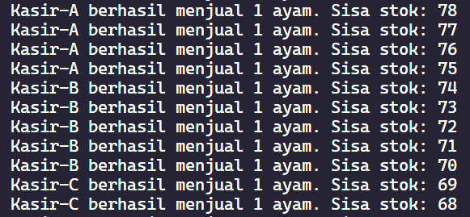
Saat stok habis
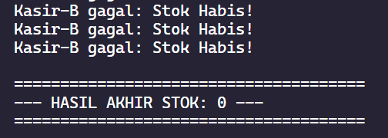
Penjelasan
Masalah utama pada kode awal Resto Ayam adalah Race Condition. Ini adalah situasi di mana beberapa thread mencoba mengakses dan mengubah data yang sama secara bersamaan, sehingga hasil akhirnya bergantung pada urutan eksekusi thread yang tidak terduga.

Solusi pada kasus ini adalah denga menggunakan kata kunci synchronized. Ini bertujuan untuk mengunci akses ke shared resource (stok ayam). Hal ini memaksa setiap thread kasir untuk mengantre sehingga proses pemeriksaan dan pengurangan stok terjadi secara berurutan (sequential). Dengan demikian, masalah Race Condition dapat dihindari karena tidak ada dua thread yang bisa memodifikasi variabel stok pada saat yang bersamaan.
Nama Teman Hal yang Dibantu (Opsional)
-

No. 3 Penjumlahan Paralel
Soal Praktikum
Instruksi Pengerjaan:
Buatlah suatu program yang bertujuan untuk melakukan penjumlahan secara paralel dengan ketentuan sebagai berikut:
- Menerima Input: (1) Jumlah Thread; (2) Angka Akhir
- Contoh: Menjumlahkan angka dari 1 sampai "Angka Akhir". Jika "Jumlah Thread" = 4, "Angka Akhir" = 1000, maka:
- Thread 1: Menjumlahkan 1 - 250
- Thread 2: Menjumlahkan 251 - 500
- Thread 3: Menjumlahkan 501 - 750
- Thread 4: Menjumlahkan 751 - 1000
- Hasil akhir diperoleh dari hasil parsial (dari masing-masing thread) yang dijumlahkan menjadi total akhir.
- Perhatikan Thread Safety, Mekanisme Pembagian Tugas (Divide and Conquer), dan Syncronization agar hasil akhir sesuai!
- Pada program, tampilkan output:
- Tugas apa yang dikerjakan oleh masing-masing thread
- Hasil parsial dari masing-masing thread
- Hasil akhir yang merupakan penjumlahan dari semua hasil parsial
- Berikan penjelasan yang lengkap untuk setiap bagian pentingnya!
Source Code
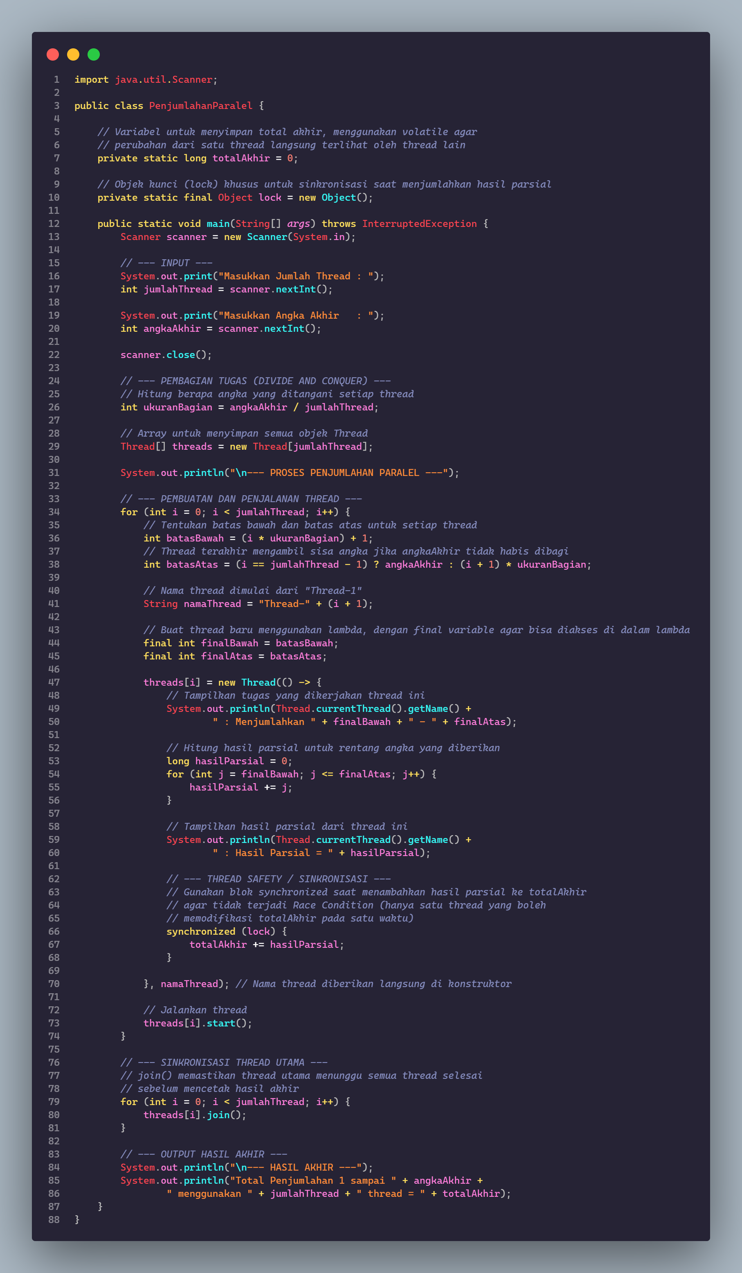
Screenshot Hasil
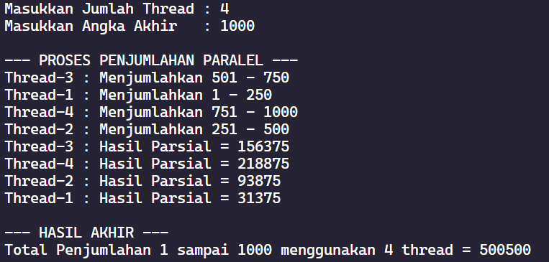
Penjelasan
Program ini menerapkan konsep penjumlahan paralel menggunakan mekanisme Divide and Conquer, di mana rentang angka dari 1 hingga Angka Akhir dibagi secara merata ke sejumlah thread sesuai input pengguna. Setiap thread mendapat bagian rentang angkanya sendiri, menghitung hasil parsial secara mandiri dan bersamaan, lalu menyumbangkan hasilnya ke total akhir.

Untuk menjaga Thread Safety, digunakan blok synchronized (lock) saat setiap thread menambahkan hasil parsialnya ke variabel totalAkhir. Blok ini memastikan hanya satu thread yang boleh mengakses dan memodifikasi totalAkhir pada satu waktu, sehingga tidak terjadi Race Condition yang bisa menyebabkan nilai total salah atau tidak konsisten.

Sinkronisasi antar thread dengan thread utama (main) dilakukan menggunakan join(). Tanpa join(), thread utama bisa langsung mencetak hasil akhir sebelum semua thread selesai menghitung, sehingga nilai yang ditampilkan bisa salah atau nol.

Urutan output dari masing-masing thread terlihat tidak berurutan (acak) karena thread-thread tersebut memang berjalan secara arallel dan bersaing mendapatkan akses ke System.out.println(). Ini adalah perilaku normal dari multithreading dan justru membuktikan bahwa program benar-benar berjalan secara konkuren. Meskipun demikian, hasil akhir selalu konsisten dan benar karena mekanisme sinkronisasi telah diterapkan dengan tepat.
Nama Teman Hal yang Dibantu (Opsional)
-

